

MASTER FILM CAGLIARI

**di Davide Mocci**

**Via Campania n°31 SETTIMO S.PIETRO (CA)**

**P. I.V.A. 02613100920**

**Tel 070/843087 320.9593250 349.1515756**

[**www.masterfilm.it**](http://www.masterfilm.it/) **e-mail** [**info@masterfilm.it**](mailto:info@masterfilm.it)

[**https://www.facebook.com/davidemoccidoc**](https://www.facebook.com/davidemoccidoc)

[**https://www.facebook.com/Master-Film-Cagliari-di-Davide-Mocci-133860033383824/**](https://www.facebook.com/Master-Film-Cagliari-di-Davide-Mocci-133860033383824/)

Il curriculum di Master Film Cagliari coincide con il suo fondatore Davide Mocci.

Dagli inizi degli anni 90 Davide Mocci inizia a collaborare con la RAI, con RAI UNO e soprattutto con RAI TRE.

La trasmissione **GEO & GEO** dagli inizi degli anni novanta trasmette gran parte delle sue opere filmate, delle quali Davide cura personalmente la sceneggiatura, i testi, la fotografia, il montaggio e la regia.

Numerose sono anche le opere fotografiche con temi naturalistici, etnografici e sociali realizzate in molti luoghi del pianeta.

Diversi i lavori di Fiction e di docu-fiction realizzati, alcuni dai temi sociali, altri storici o dalle tematiche ambientali.

Diversi documentari da lui realizzati sono stati trasmessi da importanti televisioni estere.

Numerose sono le opere realizzate per la Regione Autonoma della Sardegna e per le Università.

###### lavori realizzati in anni recenti

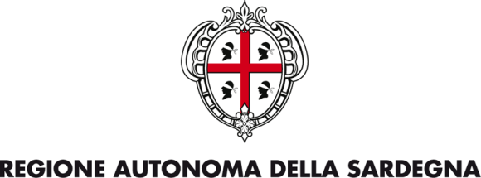

###### 

|  |
| --- |
| ***programma di lotta al punteruolo rosso delle palme***  (***Rhynchophorus ferrugineus***)  ***Campagna di informazione*** |

###### **ASSESSORATO ALL’AMBIENTE**

###### **DOCUMENTARIO “IL PUNTERUOLO ROSSO IN SARDEGNA” di Davide Mocci**

###### ***punteruolorossorhynchop***

**TAVOLO TECNICO FITOSANITARIO**

###### **PIANTE FORESTALI**

**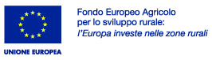**

**Suini speciali**

**Le buone pratiche nell’allevamento del suino in Sardegna**

**di Davide Mocci**

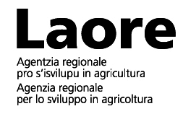 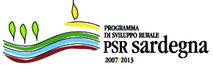 C:\Users\Davide\Desktop\loghi\loghi laore suini\RAS copia.jpg

**progetto Aforil 2** Documentario di Davide Mocci

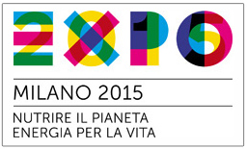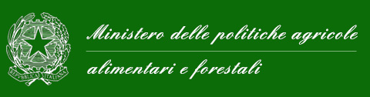

**Fondo Europeo per l’Integrazione di cittadini di Paesi Terzi Egitto – Tunisia – Marocco**

approvato dal Ministero dell’Interno

**PROGETTO ElihMed**

Efficienza Energetica nelle Abitazioni a Basso Reddito Mediterranee

***ELIHMED Progetto Pilota Sardegna***

*Università di Cagliari – Agenzia LAORE Sardegna*

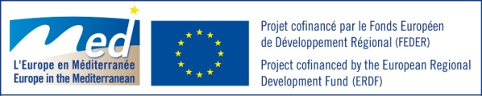

**Video clip LA VACCINAZIONE antinfluenzale**

**di Davide Mocci**

**Ministero della Salute**

Università degli Studi di Cagliari

DIPARTIMENTO DI SANITÀ PUBBLICA MEDICINA CLINICA E MOLECOLARE

"Elaborazione di strategie e di interventi di comunicazione sanitaria multi-obiettivo sulle malattie infettive prevenibili e sulle vaccinazioni come mezzo per aumentare le coperture vaccinali nella popolazione"

finanziato dal Ministero della Salute (progetto CCM 2013).

C:\Users\Davide\Desktop\banner_MinisteroTuaSalute_nuovo.pngC:\Users\Davide\Desktop\Governo.pngC:\Users\Davide\Desktop\UnioneEuropea.png

Video clip CAR SHARING

realized by Davide Mocci



MOVING IN CAGLIARI

Video clip mobilità sostenibile

Video per la premiazione della città in contesto internazionale ad Hong kong

Realized by Davide Mocci

 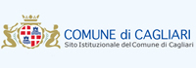 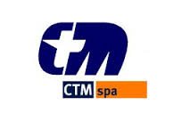

SARDEGNA 20.20.20

Lungometraggio docufiction sull’efficientamento energetico

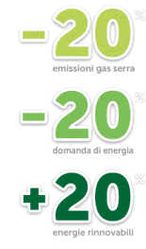  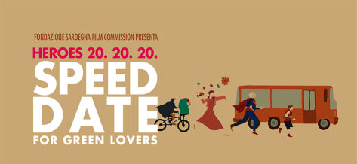

Clima – natura – tecnologia – risparmio energetico-

Storia dell’illuminazione

Un film di Davide Mocci

*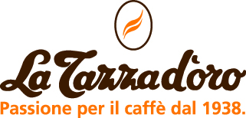* **

**Video ufficiale 1° Coffee Campus 2015**

**Videoclip *ESPRESSO, ORGOGLIO ITALIANO, LATTE ART, DRINK BASE CAFFÈ***

###### **ELENCO STORICO DEI LAVORI PIU’ IMPORTANTI**

1992 **Lagune di Sardegna** documentario le zone umide della **Sardegna**

1993 **Gent’arrubia** documentario

La prima storica nidificazione dei Fenicotteri in Sardegna e in **Italia**

1994 **Laguna rosa** corto

1994 **Sa Gent’arrubia nasce in Sardegna** documentario

1995 **I Fenicotteri Rosa** corto

1995 **L'ultima spiaggia** fiction - cortometraggio

1996 **La rotta del Corallo** Reportage **Tunisia**

1996 **Sardegna "Ali sulla laguna"** documentario

I paesaggi lagunari e gli uccelli che popolano le lagune della Sardegna

1997 **Kursoi**  documentario insediamento e difesa costiera del Sulcis

1997 **Terre sismiche** Reportage filmato e fotografico

terremoto Umbria - Marche ITALIA

1998 **Trincee dalla Sardegna al Carso** docu-film lungometraggio/foto

la prima guerra mondiale, il ruolo della **Brigata Sassari**

1998 **Buenos Aires “sulle tracce dei desaparecidos”**

reportage filmato e fotografico **Argentina**

1999 **I Sardi all’estero** Reportage filmato e fotografico

emigrati sardi nel mondo (**Germania**)

1999 **Sardegna “Isola parco”** documentario /foto di scena

le aree parco della **Sardegna**

1999 **Ad Quartum Lapidem** documentario /foto di scena

la storia di Quartu Sant’Elena e del suo territorio

1999 **Cagliari “un’antica storia”** documentario /foto di scena

2000 **Sarajevo “Segnali di pace in Bosnia”** doc./rep. fotografico

**Bosnia Montenegro Repubblica Sebsca**

2000 **Piccole isole “grandi meraviglie”** doc./rep. fotografico

le isole che circondano la Sardegna

2000 **Radici nell’acqua** documentario/reportage fotografico la laguna di S.Gilla

2000 **Karales**  doc./rep. fotografico

un’antica città marittima nel cuore del **Mediterraneo**

2001 **La scala di ferro** cortometraggio/reportage fotografico

dedicato allo storico edificio cagliaritano

2001 **Progetto Otonga** Documentario/ rep.fotog.**Ecuador**

operazione di salvezza della **foresta amazzonica**

2001 **Ecuador “paese di contrasti”** Documentario antropolog./rep.fotog

**Amazzonia** occidentale

2002 **Gibilterra "fra due mondi"** documentario/reportage fotografico

**Marocco, Gibilterra, Spagna**

2002 **Fenicotteri nel Mediterraneo** documentario/rep.fotograf.

**Spagna, Francia, Italia, nord Africa.**

2003 **Fiori di luna** “Obiettivo tutela salute mentale”

cortometraggio/reportage fotografico

2003 **Ebridi "le isole del silenzio"** documentario/reportage fotografico - **Scozia**

La vita nelle isole scozzesi affacciate sull’oceano

2003 **Terre Alte "le Highlands scozzesi"**doc./report. fotog. -**Scozia**

Le **Highlands scozzesi** e l’isola di Bass Rock

2004 **Estonia "ai confini del baltico** documentario/reportage fotografico

L’**Estonia** e le isole Estoni sul Baltico

2004 **Masuria "terra di laghi"** doc./reportage foto

**Polonia**- La Masuria, **Auschwitz**, le dune baltiche

2004 **Sa Die De Sa Sardigna 2004** doc.

la storica manifestazione, quest’anno dedicata alla Brigata Sassari

2004 **Gennargentu "Un monte per tre poeti”** Docu - fiction

la vita di alcuni poeti sardi.

2004 **Le risorgive del vinchiaruzzo Documentario Friuli Venezia Giulia, Italia**

2005 **Siurgus Donigala e il suo territorio** Documentario Sardegna

L’unificazione del borgo di Siurgus con quello di Donigala

2005 **Magredi "La terre magre"** documentario/reportage fotografico

**Friuli Venezia Giulia**

2005 **Sardegna “lontano dal mare”** documentario/reportage fotografico

La vita nella **Sardegna interna**

**2006 Corsica “l’isola del moro”** documentario/reportage fotografico **Francia**

**Natura, storia, l’uomo.**

**2007 Norvegia “la luce del sud”** documentario/reportage fotografico

**la Norvegia centro-sud**

**2007 Progetto S.O.S Docu-fiction- il recupero di un detenuto dopo il carcere**

2007 **Cagliari città di mare e di stagni**- doc./reportage foto

La storia della città di **Cagliari**

2007 **Sardegna Mare** Cortometraggio

(il panorama costiero e subacqueo della **Sardegna**)

2008 **Cagliari sotto le bombe** documentario in sei puntate-foto di scena

2008 **Antiche usanze funebri della Sardegna** documentario in sei puntate-

foto di scena

2008 **Sardegna “Il popolo della costa”** documentario/reportage foto.

la vita nella **Sardegna costiera**

**2008 Sardegna “nel cuore del Mediterraneo** doc./reportage foto

**La civiltà nuragica e la lingua sarda**

**2009 Baraggia “l’ultima savana”** documentario/reportage fotografico

**Piemonte – Italia Gli ultimi lembi della savana italiana**

2009 **I colori di OLAND** documentario/reportage fotografico **Svezia**

**la vita e la natura di quest’ isola svedese**

2009 **Gotland** **“nel cuore del Baltico”** doc./reportage foto **Svezia**

**la natura e la vita e la cultura di quest’ isola svedese**

**2009 Isole Lofoten- “le terre dei Vikinghi”**doc./reportage foto **Norvegia**

**le isole oceaniche della Norvegia**

**2009 Norvegia “la luce del nord”** documentario/reportage fotografico **Norvegia**

**I paesaggi della Norvegia centro-nord**

2010 **Le falesie di Mon**  documentario/reportage fotografico **Danimarca**

**La storia dell’isola di Mon e il geo center mon’s clint**

**2010 Le stagioni del Gennargentu** documentario/rep. fotografico **Italia**

**(la montagna sarda osservata nelle quattro stagioni)**

**2010 Le quattro stagioni di Aritzo (docufilm lungometraggio) 112 min. Italia**

**2011 L’Isola che danza “i colori della natura” Sardegna, cortometraggio-Italia**

**2011 Il Popolo della montagna ( la vita nel cuore della Sardegna)** **Sardegna**

documentario/reportage fotografico

**2011 Le trame del Bisso versione passaggi d’autore (Italia –Sardegna) documentario**

**2012 Il fiume che unisce e divide ( documentario CROAZIA- SLAVONIA) Croazia**

**lungometraggio**

2012 **“I fumi di Bornholm ” Danimarca**

**(**documentario sulla natura dell’isola e la storia dell'affumicatura)

**2013 “Sardegna Tradizionale” (documentario) Lungometraggio Italia**

**2013 Barumini “l'antica civiltà nuragica” (documentario) Sardegna- Italia**

2013  **I segreti della natura (CROAZIA) (documentario) 30 min. Croazia**

**2013 “ Le trame del bisso” versione RAI documentario Italia**

**(Sardegna- la raccolta e la lavorazione del Bisso)**

**2013 “La Slavonia croata” ( documentario CROAZIA- SLAVONIA) 26 min. Croazia**

**2014 “Oro Rosso” documentario ( Sardegna la lavorazione dello Zafferano) Italia**

**2014 “Dolce di Pompìa” documentario (Sardegna- la Pompìa nella tradizione)Italia**

**2014 “Il fascino del Krka” documentario parco di Krka-Croazia**

**(serie i parchi della Croazia)**

**2014 “il grande Kopacki-rit”documentario parco di Kopacki-rit- Croazia**

**(serie i parchi della Croazia)**

**2014 “vita con il fiume” documentario parco di Lonjsco Polje- Croazia**

**(serie i parchi della Croazia)**

**2014 “L’isola del Miele ” documentario parco di Mljet - Croazia**

**(serie i parchi della Croazia)**

**2014 PLITVICE ”il parco dei laghi” documentario parco di Plitvice- Croazia**

**(serie i parchi della Croazia)**

**2014 i parchi di: Neretva, Biokovo, Vransko Jezero documentario Croazia**

**(serie i parchi della Croazia)**

**2014 “I tesori di Israele” documentario ISRAELE e PALESTINA**

**la cultura e i luoghi della storia ebraica e palestinese**

###### **2014 “PROGETTO ElihMed”** Efficienza Energetica nelle Abitazioni Mediterranee

###### *Università di Cagliari – Agenzia LAORE Sardegna*

**2014** Video clip “**LA VACCINAZIONE”** Ministero della Salute

*Università degli Studi di Cagliari DIP.SANITÀ PUBBLICA MEDICINA CLINICA*

"Elaborazione di strategie e di interventi di comunicazione sanitaria multi-obiettivo sulle malattie infettive prevenibili e sulle vaccinazioni”.

## **2015**BARUMINI "The ancient civilization "NURAGICA" by Davide Mocci short video

**Versione lingua inglese – russa – cinese – tedesca**

**2015 “il punteruolo rosso in Sardegna” documentario doppia versione 45’ e 60’**

**Regione Sardegna – Assessorato all’ambiente**

**2015 “SUINI SPECIALI” Le buone pratiche nell’allevamento del suino in Sardegna**

**Regione Sardegna- Documentario Progetto IDOCC Mis. 111 Documentazione audiovisiva**

**2015 Progetto Aforil 2 Documentario**

**Fondo Europeo per l’Integrazione di cittadini di Paesi Terzi Egitto – Tunisia – Marocco**

**2015 Car Sharing videoclip Nuove forme di risparmio energetico nelle città**

**2015 MOVING IN CAGLIARI videoclip la mobilità sostenibile a Cagliari**

**Video ufficiale per la premiazione del Comune di Cagliari ad Hong Kong**

**2015 SARDEGNA 20.20.20** docufilm lungometraggio

**due versioni 35’ e 50’**

La storia dell’illuminazione e l’efficientamento energetico in Sardegna

**2015 video ufficiale 1° Coffee Campus La Tazza d’Oro**

**I DOCUMENTARI PREMIATI:**

**SA GENT’ARRUBIA NASCE IN SARDEGNA** Premio speciale per le immagini 1994, al Festival "I delfini del Tirreno",

in giuria: Stanislao Nievo, Scrittore

J. Crish, Direttrice festival Bristol.

Daniel mercie Direttore festival Antibes

**GENT’ARRUBIA**

Premio pellicola d’argento 2° posto a "Natura Doc 1995",

in giuria:

Piero Angela Mondo di Quark RAI UNO

Giorgio Celli Nel regno degli animali RAI TRE

Danilo Mainardi Etologo Università di Venezia

Folco Quilici Documentarista

Mario Spagnesi Presidente I.N.F.S Istituto Naz. Fauna Selvatica

**I FENICOTTERI ROSA**

Premio PhotoKina Germania competizione Europea 1995

Il cortometraggio è stato premiato in una competizione internazionale con oltre 12.000 partecipanti

**LAGUNA ROSA**

Premio Video-cultura Canon 1996

Il cortometraggio è stato premiato dalla Canon è utilizzato per scopi promozionali. Inserito nel videomagazine CANON

**SARDEGNA ISOLA PARCO**

Premiato dal pubblico di RAI 3 "GEO & GEO",

3° classificato a "GEO Festival 2000".

**PICCOLE ISOLE GRANDI MERAVIGLIE**

Selezionato dal pubblico di RAI 3- GEO & GEO Stagione 2001.2002

**GIBILTERRA FRA DUE MONDI**

Premiato dal pubblico di RAI 3 GEO & GEO stagione 2003 - 2004

**EBRIDI “LE ISOLE DEL SILENZIO”**

Premiato dal pubblico di GEO & GEO stagione 2004-2005

**FENICOTTERI NEL MEDITERRANEO**

Premiato dal pubblico di GEO & GEO stagione 2004-2005

**“TERRE ALTE” LE HIGHLANDS SCOZZESI**

Premiato dal pubblico di GEO & GEO stagione 2005-2006

**SARDEGNA “LONTANO DAL MARE”**

Premiato dal pubblico di RAI TRE Geo & Geo stagione 2006-2007

**MASURIA "TERRA DI LAGHI"**

Premiato dal pubblico di Rai Tre Geo & Geo stagione 2007-2008

**Sardegna il popolo della costa**

**e Sardegna Mare**

**Hanno rappresentato la Sardegna alla “New made in Italy” organizzata dalla Camera di Commercio italo-americana a New York il 02 ottobre 2010**

**Baraggia “L’ultima savana”**

***SONDRIO FESTIVAL 2010*** *- Mostra Internazionale dei Documentari sui Parchi*,

Selezionato dal Comitato Scientifico nella sezione speciale “Montagna italiana”.

### SARDEGNA “nel cuore del Mediterraneo”

Premiato dal pubblico di Rai Tre Geo & Geo stagione 2009-2010

**IL POPOLO DELLA MONTAGNA**

**Premio “menzione speciale”**

**OFF** - **OROBIE FILM FESTIVAL –**

**FESTIVAL INTERNAZIONALE DEL DOCUMENTARIO DI MONTAGNA 2012**

**OFF –** **OROBIE FILM FESTIVAL – INTERNATIONAL FESTIVAL OF MOUNTAIN DOCUMENTARY AND FICTIONAL FILM**

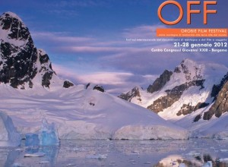

**NORVEGIA “la luce del nord”**

Premiato dal pubblico di  **Rai Tre** Geo & Geo stagione 2012- 2013

**Il Fiume che unisce e divide**

**Selezionato al premio giornalistico “La penna D’oro 2014”**

**“ORO ROSSO” selezionato al Food Film Festival 2014**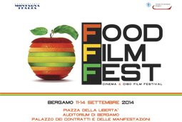

**“Le trame del Bisso”** premiato dal pubblico di **Geo- Rai tre** nella stagione 2014-2015

**Davide Mocci**

**070 843087**

**320.9593250**

[info@masterfilm.it](mailto:info@masterfilm.it) **Questo indirizzo e-mail è protetto dallo spam bot. Abilita Javascript per vederlo.   
www.masterfilm.it**  
www.facebook.com/davidemoccidoc